Zał. nr 2 do SIWZ

SZCZEGÓŁOWY OPIS TEMATU ZAMÓWIENIA
prowadzonego w trybie „przetarg nieograniczony” na „Dostawa, montaż i ustawienie mebli biurowych oraz dostawa krzeseł, foteli dla jednostek Politechniki Rzeszowskiej”

Zad 1 Dostawa fotela obrotowego dla Zakładu Informatyki
Lp. | Nazwa/opis | Wymiary | Ilość szt
1. | Fotel obrotowy z zagłówkiem. Oparcie, zagłówek oraz siedzisko tapicerowane przewiewną i wytrzymałą siateczka V-Mesh w kolorze czarnym. Fotel wyposażony w mechanizm Tilttech™ Gear umożliwiający precyzyjne dopasowanie położenia zagłówka oraz kąta nachylenia oparcia. Fotel posiada regulację wysokości siedziska oraz regulowaną wysokość oparcia. Fotel na pięcioramiennej podstawie wykonanej z polerowanego aluminium, wyposażonej w kauczukowe kółka PFC™360 zapewniające mobilność i cichą pracę oraz zabezpieczające podłogę przed powstawaniem zarysowań. Podłokietniki z regulacją prawo-lewo, góra-dół i przód-tył, z nakładkami z miękkiej pianki.. Maksymalne obciążenie 150 kg.  Kształt i wymiary jak na zdjęciu poglądowym:  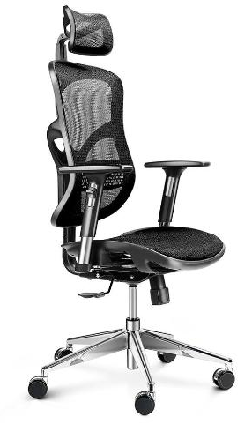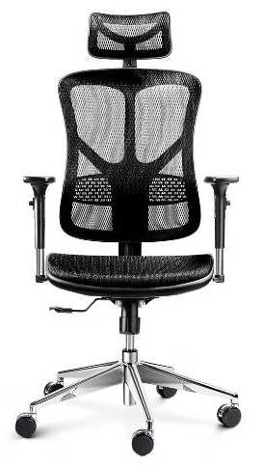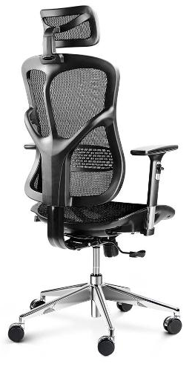  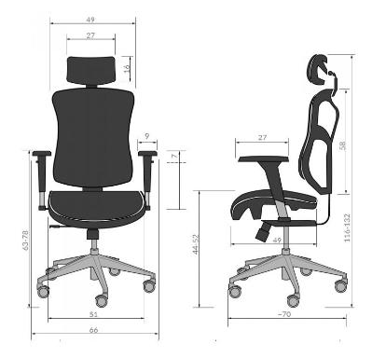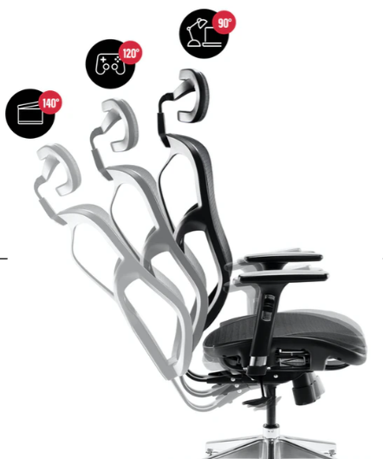 |  | 1

Zad 2 Dostawa foteli obrotowych dla Wydziału Chemicznego
Lp. | Nazwa/opis | Wymiary | Ilość szt
1. | Fotel obrotowy ze stałymi, miękkimi podłokietnikami z tworzywa sztucznego, tapicerowanym siedziskiem i oparciem. Fotel na czarnej, nylonowej podstawie jezdnej. Fotel posiada możliwość blokady oparcia w wybranej pozycji, regulowaną wysokość oparcia, regulowaną odległość siedziska od oparcia oraz płynną regulację wysokości krzesła za pomocą podnośnika pneumatycznego. Miękkie kółka do powierzchni twardych lub twarde kółka do powierzchni miękkich – do ustalenia z Zamawiającym.  Fotel tapicerowany tkaniną o następujących parametrach:  Skład:100% włókno syntetyczne  Gramatura: min. 225 g/m²  Odporność na ścieranie: >= 90 000 cykli Martindale  Kolor tapicerki do ustalenia z Zamawiającym.  Kształt jak na zdjęciu poglądowym:  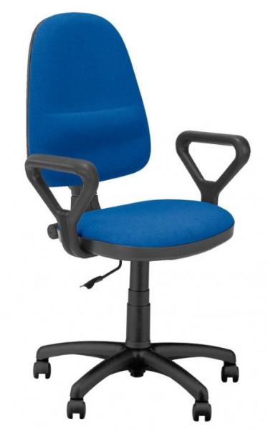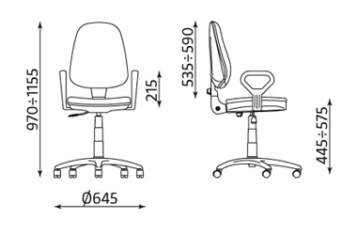 |  | 16

Zad 3 Dostawa foteli i kontenerków dla Zakładu Projektowania Architektonicznego i Grafiki Inżynierskiej
 | Opis | Wymiary | Ilosć
1. | Fotel obrotowy. Fotel z szerokim, komfortowym siedziskiem, ergonomicznie wyprofilowanym oparciem z wysokogatunkowej siatki oraz tapicerowanym zagłówkiem. Fotel posiada regulowane podłokietniki z tworzywa sztucznego w kolorze czarnym z miękką nakładką w kolorze czarnym, podłokietniki regulowane góra-dół, przód-tył, wychylenie na boki. Fotel na pięcioramiennej podstawie jezdnej, czarnej wykonanej z mocnego tworzywa, na kółkach do powierzchni twardych lub dywanowych – do uzgodnienia z Zamawiającym. Oparcie wyposażone w skokową regulację wysokości. Fotel z regulacją głębokości oparcia dla kręgów lędźwiowych. Fotel wyposażony w samo ważący mechanizm odchylania SYNCHRON z blokadą w kilku pozycjach, regulacją głębokości i wysokości siedziska. Zagłówek z regulacją wysokości i kąta pochylenia.  Siedzisko i zagłówek tapicerowane tkaniną materiałową z odpornością na ścieranie - 140 000 cykli Martindale'a  Maksymalne obciążenie 130 kg  Wygląd i wymiary jak na rysunku poglądowym:  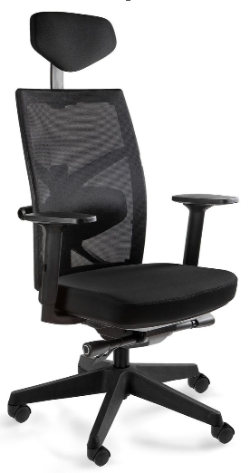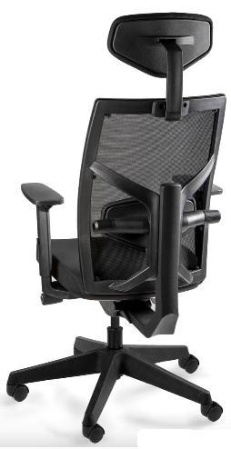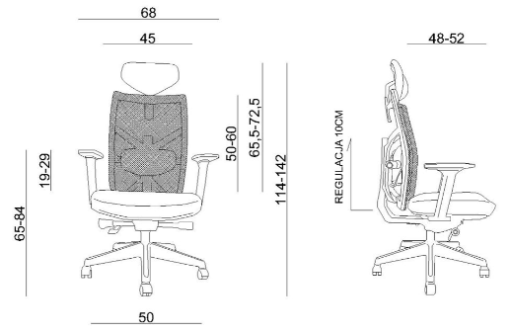 |  | 3
2. | Kontener z 3 szufladami. Korpus kontenera wykonany z metalu polakierowanego lakierem proszkowym w kolorze białym. Górna szuflada wyposażona w organizer (piórnik). Szuflady zamykane zamkiem centralnym. Kontener na kółkach z hamulcami.  Wygląd i wymiary jak na rysunku poglądowym:  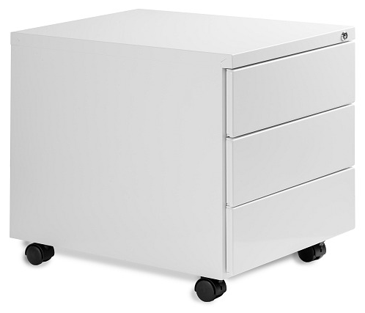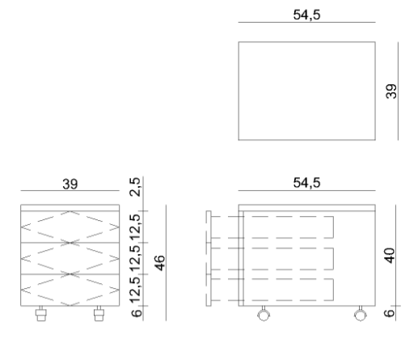 |  | 3

Zad 4 Dostawa, montaż i ustawienie biurek i regału dla Zakładu Projektowania Architektonicznego i Grafiki Inżynierskiej
 | Opis | Wymiary | Ilość
1. | Regał. Konstrukcja regału oraz półki wykonane z litego drewna sosnowego. Szafki metalowe wykonane ze stali malowanej proszkowo, zamykane na klucz. Obciążenie półki w szafce 25 kg.  Wygląd i wymiary jak na rysunku poglądowym:  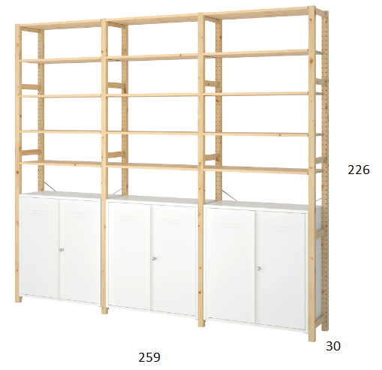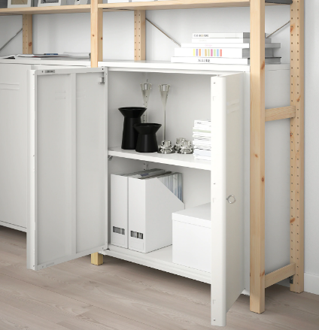  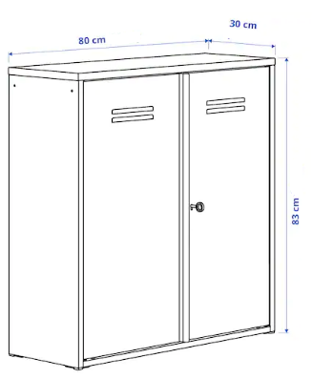 | 259x30x226h | 1
2. | Biurko na konstrukcji metalowej z regulacją wysokości. Blat wykonany z płyty wiórowej melaminowej gr. 16 mm, wykończonej obrzeżem PCV. Rogi blatu zaoblone. Nogi i rama spodnia wykonane ze stali malowanej farbą proszkową, stopy wykonane z aluminium, malowane farbą proszkową. Pod blatem siatka na okablowanie ze stali nierdzewnej.  Kolor blatu biały, kolor konstrukcji biały.  Wygląd i wymiary jak na rysunku poglądowym:  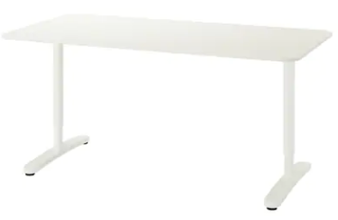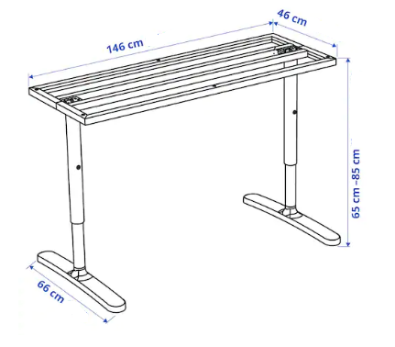  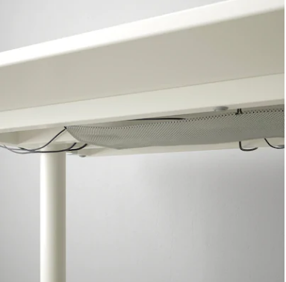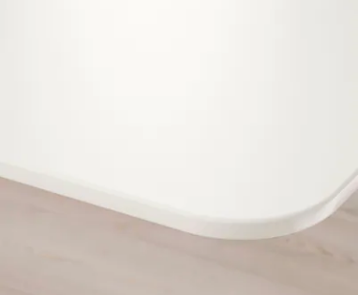 | 169x80x65-85h | 4

Zad 5 Dostawa stolika, foteli i lampki dla Zakładu Projektowania Architektonicznego i Grafiki Inżynierskiej
 | Opis | Wymiary | Ilość
1. | Stolik okrągły na nogach z drewna litego. Malowany farbą akrylową.  Kolor ciemnoniebieski – zielony  Wygląd i wymiary jak na rysunku poglądowym:  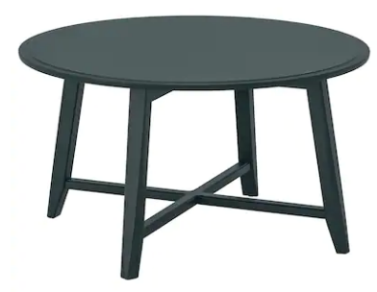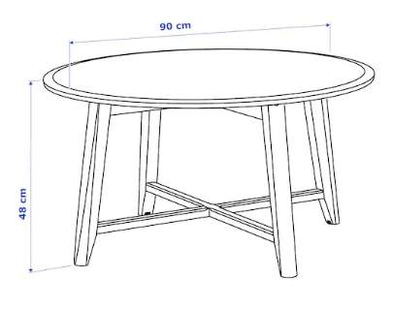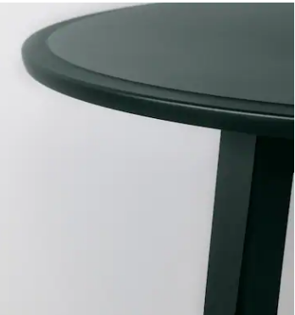 | fi 90 wys. 48 | 1
2. | Fotel bez podłokietników, na nogach drewnianych z litej brzozy, lakierowanych bezbarwnym lakierem akrylowym. Siedzisko: płyta wiórowa, pianka poliuretanowa 30 kg/m3, watolina poliestrowa, włóknina polipropylenowa, sprężyna stalowa zig-zag. Oparcie: lita sosna, płyta wiórowa, sklejka, płyta pilśniowa, karton (min. 100% z recyklingu), watolina poliestrowa, pianka poliuretanowa 30 kg/m3, pianka poliuretanowa 20 kg/m3, materiał elastyczny na oparcie:64% kauczuk, 36% poliester.  Przybliżone wymiary fotela:  Szerokość: 67 cm  Głębokość: 72 cm  Wysokość: 80 cm  Szerokość siedziska: 53 cm  Głębokość siedziska: 48 cm  Wysokość siedziska: 45 cm  Tapicerka 100% poliester, aksamit ciemnoszary.  Wygląd jak na rysunku poglądowym:  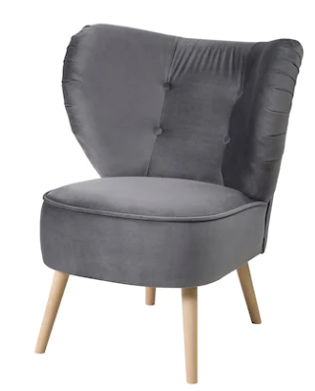 |  | 2
3. | Lampka na biurko z regulowanym ramieniem przegubowym i kloszem. Lampka wykonana z metalu.  Przybliżone wymiary: długość ramienia 420+390 mm  Wygląd jak na rysunku poglądowym:  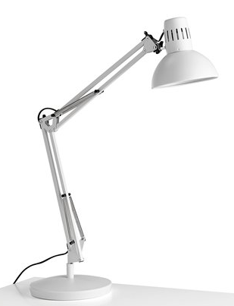 |  | 3

Zad 6 Dostawa, montaż i ustawienie mebli dla Katedry Podstaw Elektroniki
L.p. | Opis | Wymiary | Ilości
1. | STÓŁ LABORATORYJNY Z NADSTAWKĄ  Blat grubości min. 28 mm, wykonany z płyty dwustronnie laminowanej, o klasie higieniczności E1, oklejone obrzeżem ABS dobranym pod kolor blatu, grubości 2mm. Stelaż (rama podblatowa i nogi) z profili stalowych 40 x 40 mm w kolorze szarym RAL-7035. Nadstawka o wymiarach 160 x 30 x 32 cm ze środkową podpórką o szerokości 20 cm wykonane z płyty meblowej grubości 18 mm. Blat nadstawki nakładany na podpórki  Kolor płyty – calvados, dobrać do stelaży oraz mebli istniejących.  Widok, jak na rys. poglądowym.  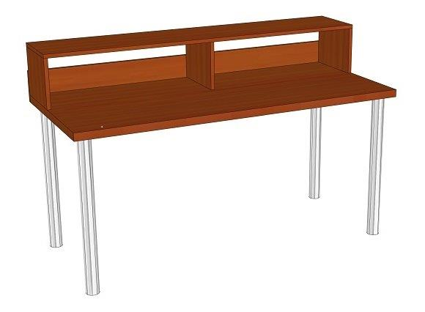 | 160x70x76 - | 4
2. | SZAFKA POD ZLEWOZMYWAK  Szafka z drzwiami uchylnymi, wykonana z płyty wiórowej obustronnie laminowanej o klasie higieniczności E1, obrzeże ABS dobrane pod kolor płyty. Elementy widoczne oklejone obrzeżem ABS 1 mm. Korpus, półka, wieniec górny oraz wieniec dolny wykonane z płyty grubości 18 mm, fronty wykonane z płyty grubości 18 mm. Szafka musi posiadać minimum 2 zawiasy puszkowe niklowane o średnicy puszki min 35 mm z możliwością regulacji w dwóch płaszczyznach (na jedno skrzydło drzwi) o kącie rozwarcia do 110 stopni. Szafka musi posiadać półkę konstrukcyjną wyposażoną w system zapobiegający wypadnięciu.. Szafka nie posiada wewnętrznej pionowej przegrody. Krawędź półki oklejona obrzeżem ABS o grubości 1 mm. Cokół o wysokości 50 mm z uszczelką silikonową. Uchwyty metalowe dopasować do mebli istniejących.  Kolor płyty – calvados, dobrać do mebli istniejących.  Widok, jak na rys. poglądowym.  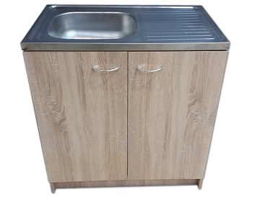 | 80x50x85 | 1
3. | KONTENER MOBILNY  Kontener mobilny wykonany z płyty wiórowej obustronnie laminowanej o klasie higieniczności E1, obrzeże ABS dobrane pod kolor płyty. Top oklejony obrzeżem 2 mm, pozostałe elementy widoczne oklejone obrzeżem 1 mm. Korpus, plecy, fronty oraz wieniec dolny wykonane z płyty grubości 18 mm, wieniec górny wykonany z płyty grubości 28 mm. Plecy frezowane wpuszczane w nafrezowane boki i wieńce, nie dopuszcza się pleców nakładanych. Kontener posiada 3 szuflady z zamkiem centralnym z dwoma kluczami łamanymi. System stop - control zabezpieczający przed otworzeniem się więcej niż jednej szuflady naraz. Top górny nachodzący na szuflady, licowany z frontem szuflad, cokół dolny zasłonięty frontem szuflady. Kontener posiadający uchwyty metalowe, kolor satyna o rozstawie min. 128 mm, forma prosta. Szuflady kontenera wyposażone w prowadnice rolkowe. Front szuflad montowany do szuflady za pomocą złącza ułatwiającego ewentualną regulację. Kontener posiada 4 kółka z hamulcem. Korpus klejony, kontener montowany w fabryce producenta. Zamek montowany w najwyższej szufladzie.  Kolor płyty – calvados, dobrać do mebli istniejących.  Widok, jak na rys. poglądowym.  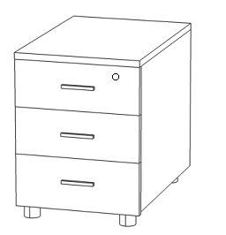 | 40x60x55 | 1
4 | PŁYTY MEBLOWE OKLEJONE:  - półka 56,0 x 31,5 cm, grub. 18 mm, oklejona okleiną gr. 1 mm po dłuższym boku, kolor klon - 1 szt.  - półka 36,5 x 31,5 cm, grub. 18 mm oklejona okleiną gr. 1 mm, po dłuższym boku, kolor klon - 1 szt.  - półka 58,0 x 37,5 cm, grub. 18 mm, oklejona okleiną gr. 1 mm po jednym dłuższym i jednym krótszym boku, kolor klon - 1 szt.  - blat stolika 58,0 x 56,0 cm, grub. 28 mm, oklejony dookoła okleiną gr. 2 mm, kolor klon - 1 szt.  - listwa odbojowa 160 x 40 cm, z podcięciem 38,0 x 19,0 cm, grub. 18 mm, oklejona dookoła okleiną gr. 1 mm, kolor calvados – 1 szt. wg szkicu jak poniżej.

Zad 7 Dostawa fotela dla Zakładu Termodynamiki
Lp. | Nazwa/opis | Wymiary | Ilość szt.
1. | Fotel obrotowy. Fotel tapicerowany ekoskórą, siedzisko i oparcie wypełnione gąbką tapicerską. Fotel wyposażony w mechanizm TILT, dający możliwość swobodnego kołysania się, blokadę kąta odchylenia oparcia w pozycji do pracy. Fotel posiada regulację wysokości siedziska za pomocą siłownika pneumatycznego. Fotel na pięcioramiennej podstawie jezdnej wykonanej z trwałego tworzywa, wyposażonej w kółka zabezpieczające podłogę przed powstawaniem zarysowań (do powierzchni twardych). Stałe, tapicerowane podłokietniki. Fotel wyposażony w dodatkowe poduszki, do podparcia lędźwi i głowy.  Wymiary fotela:  Wysokość: max 115 cm  Szerokość siedziska: 52 cm  Głębokość siedziska: 47 cm  Kształt jak na zdjęciu poglądowym:  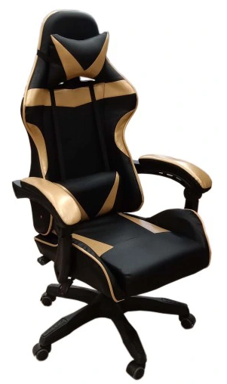 |  | 1

Zad 8 Dostawa, montaż i ustawienie regału wiszącego dla Zakładu Polimerów i Biopolimerów
L.p. | Opis | Wymiary | Ilość
1. | Regał wiszący. Regał wykonany z płyty grubości 18mm, obrzeże ABS grubości 2 mm dobrane pod kolor płyty. Plecy z płyty HDF gr. 3 mm, wpuszczane w na frezowane rowki w bokach regału. Półka z możliwością regulacji wysokości. Elementy regału połączone ze sobą za pomocą złącz mimośrodowych, bez użycia kleju, umożliwiające demontaż mebli.  Kolor popiel U112 – dobrany do istniejącego regału  Wygląd jak na rysunku poglądowym:  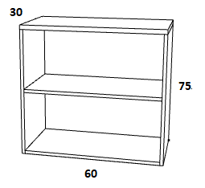 | 60x30x75h | 1

Zad 9 Dostawa krzesła biurowego dla Zakładu Termodynamiki

1. | Fotel obrotowy. Fotel z szerokim, komfortowym siedziskiem i tapicerowanym ergonomicznie wyprofilowanym oparciem. Fotel z regulowanymi podłokietnikami z tworzywa sztucznego w kolorze czarnym z miękką nakładką PU w kolorze czarnym, zakres ruchu: wysokość 80 mm (góra/dół). Fotel na pięcioramiennej podstawie Ø 710 mm – czarnej poliamidowej i kółkach fi 50 mm do powierzchni twardych lub miękkich – do uzgodnienia z Zamawiającym. Szkielet siedziska wykonany jest z 9-warstwowej sklejki o grubości 10,5 mm, pokrytej pianką ciętą o grubości 55 mm i gęstości 40 kg / m3. Oparcie ma regulowaną wysokość w zakresie 70 mm (zapadki). Szkielet oparcia wykonany jest z polipropylenu (PP), pokryty pianką ciętą o grubości 60 mm i gęstości 21 kg / m³. Osłona oparcia wykonana jest z czarnego polipropylenu. Fotel wyposażony w mechanizm posiadający następujące funkcje: możliwość swobodnego kołysania się, synchroniczne odchylanie oparcia i siedziska w stosunku 2:1, kąt odchylenia oparcia 19˚ przy 8˚odchylenia siedziska, możliwość blokady siedziska i oparcia w 5 pozycjach, Up&Down – regulacja wysokości oparcia (10 zapadek), regulacja siły oporu oparcia za pomocą pokrętła, Anti-Shock – zabezpieczenie przed uderzeniem oparcia w plecy użytkownika po zwolnieniu blokady, regulacja wysokości siedziska za pomocą podnośnika pneumatycznego.  Wymiary fotela: wysokość całkowita 995-1195 mm, szerokość siedziska 480 mm, głębokość siedziska 400 mm.  Fotel posiada atest wytrzymałości zgodny z EN 1335 i EN 1022.  Siedzisko i oparcie tapicerowane tkaniną o parametrach: skład 100% poliester, gramatura min. 366g / m2, odporność na ścierania min.155 000 cykli Martindala, atest trudnopalności. Kolor do uzgodnienia z Zamawiającym.  Wygląd i wymiary jak na rysunku poglądowym:  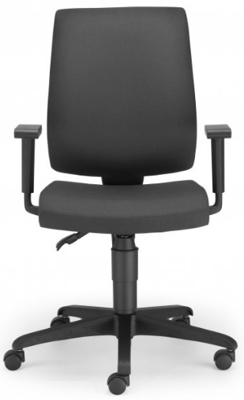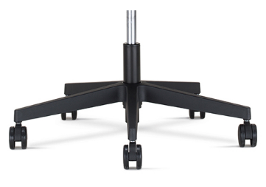 |  | 1

Zad 10 Dostawa, montaż i ustawienie mebli dla Katedry Nauki o Materiałach
L.p. | Opis | Wymiary | Ilość
1. | Szafa gabinetowa o wymiarach:  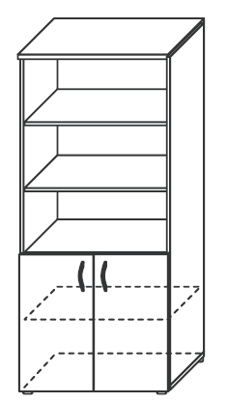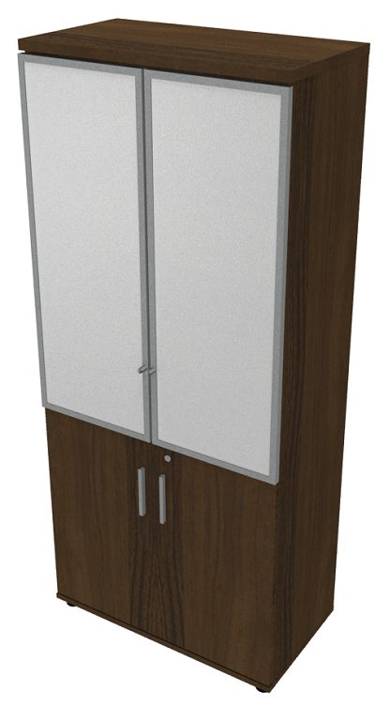  Szafa z drzwiami uchylnymi PEŁNYMI NA DOLE I SZKALNYMI U GÓRY, wykonana z płyty wiórowej obustronnie laminowanej o klasie higieniczności E1, obrzeże ABS dobrane pod kolor płyty. Drzwi szklane wykonane ze szkła hartowanego, nie dopuszcza się szkła klejonego, mieszczone w ramie aluminiowej o przektoru prostym i wymiarze 2x2 cm. Elementy widoczne oklejone obrzeżem ABS 1 mm, fronty półek oklejone obrzeżem ABS grubości 2 mm. Korpus wykonany z płyty grubości 18 mm, fronty wykonane z płyty grubości 16 mm, wieniec górny, dolny i wszystkie półki wykonane z płyty grubości 25 mm oklejony obrzeżem ABS o grubości 2 mm i promieniu R=3. Plecy szafy wykonane z płyty wiórowej obustronnie laminowanej grubości 12 mm w kolorze mebla. Plecy muszą być wsuwane w nafrezowane rowki w bokach i i wieńcu górnym szafki, dodatkowo przymocowane do ścianek bocznych kątownikami. Nie dopuszcza się pleców nakładanych. Usłojenie wszystkich elementów płytowych mebla skierowane wzdłuż dłuższych krawędzi. Szafa musi posiadać minimum 2 zawiasy puszkowe niklowane o średnicy puszki min 35 mm z możliwością regulacji w dwóch płaszczyznach (na jedno skrzydło drzwi o wys. 5 OH) o kącie rozwarcia do 110 stopni. Drzwi szafy wyposażone w zamek baskwilowy trzypunktowy z 2 kluczami łamanymi. Jedno skrzydło drzwi musi posiadać listwę przymykową wykonaną z tworzywa sztucznego obitą gumą. Szafa musi posiadać półki konstrukcyjne wyposażone w system zapobiegający ich wypadnięciu, lub wyszarpnięciu (zabezpieczone przed wysunięciem z szafy za pomocą metalowej podpórki wchodzącej w tworzywowy element montowany w półce, system montażu półki ma powodować dociąganie boków szafy) z możliwością regulacji w 5 pozycjach, co 32 mm. Wszystkie krawędzie półek oklejone obrzeżem. Głębokość półek min. 35 cm. Wieniec górny licowany z drzwiami szafy, wieniec dolny chowany za drzwiami szafy. Szafa musi posiadać metalowe stopki poziomujące, z możliwością regulacji od wnętrza szafy, stopki mocowane w dwóch płaszczyznach – do boku i do cokołu szafy. Uchwyty metalowe o rozstawie min. 125 mm. Szafa posiada 5 przestrzeni na segregatory. Nie dopuszcza się innego koloru, struktury i standardu wykonania szafy ze względu na duże odciążenia szaf.  Kolor ORZEH – ODCIEŃ DO POTWIERDZENIA Z ZAMAWIAJĄCYM | szer. 100 cm, gł. 42 cm, wys. 188 cm. | 1
 | Stół laboratoryjny  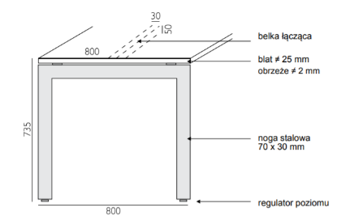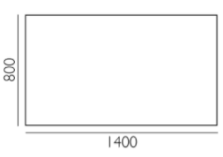  Stół o wymiarach 1400x800x735h  - Blat stołu wykonany z płyty wiórowej trójwarstwowej, dwustronnie melaminowanej o grubości 25mm  - Krawędzie blatu zabezpieczone obrzeżem PCV/ABS o grubości 2mm  - Belka podblatowa wykonana z rury 50x30 o grubości 1,5mm  - Pomiędzy blatem a stelażem widoczny dystans (8mm) spowodowany zamontowaniem blatu przy pomocy  - kątowników stalowych mocowanych zarówno do nóg , jak i belki podblatowej  - Nogi biurka w kształcie odwróconej litery „U” wykonane z rury 70x30 grubości 2mm, zacięte pod kątem  - 45 stopni  - W nodze wykonane gwinty termiczne do przykręcenia z belką podblatową, do której przyspawane są  - płytki metalowe wykonane z blachy grubości 10mm  - Nogi z belką skręcone są za pomocą śrub metrycznych, dzięki którym istnieje możliwość ich łatwego  - demontażu  - Biurko wyposażone w regulatory poziomu z możliwością ich wykręcenia do 15mm  - Stelaż malowany proszkowo w kolorze RAL 9006  Stół wyposażyć w kanał kablowy podwieszany (koszyk) oraz przelotkę na kable.  Kolor blatu: Popiel U112 | 140x80x73,5 cm | 1
 | - Stół laboratoryjny 160x80x73,5 cm  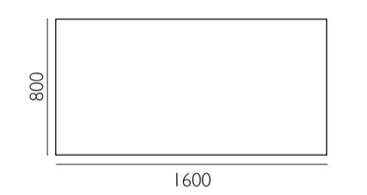  Stół o wymiarach 1600x800x735h  - Blat stołu wykonany z płyty wiórowej trójwarstwowej, dwustronnie melaminowanej o grubości 25mm  - Krawędzie blatu zabezpieczone obrzeżem PCV/ABS o grubości 2mm  - Belka podblatowa wykonana z rury 50x30 o grubości 1,5mm  - Pomiędzy blatem a stelażem widoczny dystans (8mm) spowodowany zamontowaniem blatu przy pomocy  - kątowników stalowych mocowanych zarówno do nóg , jak i belki podblatowej  - Nogi biurka w kształcie odwróconej litery „U” wykonane z rury 70x30 grubości 2mm, zacięte pod kątem  - 45 stopni  - W nodze wykonane gwinty termiczne do przykręcenia z belką podblatową, do której przyspawane są  - płytki metalowe wykonane z blachy grubości 10mm  - Nogi z belką skręcone są za pomocą śrub metrycznych, dzięki którym istnieje możliwość ich łatwego  - demontażu  - Biurko wyposażone w regulatory poziomu z możliwością ich wykręcenia do 15mm  - Stelaż malowany proszkowo w kolorze RAL 9006  Stół wyposażyć w kanał kablowy podwieszany (koszyk) oraz przelotkę na kable.  Kolor blatu: Popiel U112 |  | 1

Zad 11 Dostawa foteli obrotowych dla Zakładu Informatyki
L.p. | Opis | Wymiary | Ilość
1. | Fotel obrotowy. Fotel z szerokim, komfortowym siedziskiem i siatkowym oparciem. Fotel z regulowanymi podłokietnikami, wykonanymi z chromowanej stali i poliamidu wzmocnionego włóknem szklanym, z czarnymi miękkimi nakładkami poliuretanowymi, zakres ruchu: wysokość 80 mm (góra/dół), szerokość 40 mm (regulacja na boki), głębokość nakładki 60 mm (przód / tył). Fotel na pięcioramiennej podstawie Ø 700 mm, wykonanej z polerowanego aluminium i samohamownych kółkach fi 50 mm do powierzchni twardych. Szkielet siedziska wykonany jest z 7 warstw sklejki o grubości 10,5 mm, pokrytej dwoma warstwami pianki ciętej: pierwszej o grubości 25 mm i gęstości 35 kg / m3, drugiej o grubości 20 mm i gęstości 40 kg / m3. Przeszycia na siedzisku eliminują problem nadmiernego naciągania się tapicerki. Rama oparcia wykonana jest z chromowanej rurki stalowej O 22 × 1,5 mm. Górna część ramy oparcia wykonana jest z blachy o grubości 4 mm. Podparcie lędźwi z manualną regulacją wysokości (LU2) wykonane z elementu stalowego podtrzymującego 80 × 2,7 mm chromowanego. Poduszka podparcia lędźwi wykonana jest z 6 warstw sklejki, o grubości 4,5 mm, pokrytej pianką o grubości 15 mm i gęstości 40 kg / m3 w części przedniej, oraz o grubości 10 mm i gęstości 40 kg / m3 w części tylnej. Fotel wyposażony w mechanizm posiadający następujące funkcje: możliwość swobodnego kołysania się, synchroniczne odchylanie się oparcia i siedziska, ,kąt odchylenia oparcia 20˚ zsynchronizowany z siedziskiem 11˚, możliwość blokady siedziska i oparcia w 5 pozycjach, regulacja siły oporu oparcia za pomocą śruby, Anti-Shock – zabezpieczenie przed uderzeniem oparcia w plecy użytkownika po zwolnieniu blokady, regulacja wysokości siedziska za pomocą podnośnika pneumatycznego, regulacja głębokości siedziska 50 mm. Fotel wyposażony w tapicerowany zagłówek. Szkielet zagłówka wykonany jest z 6-warstwowej sklejki o grubości 4,5 mm, pokryty pianką wylewaną, obustronnie tapicerowany, kolor i rodzaj tapicerki identyczny jak na siedzisku. Element podtrzymujący zagłówek wykonany jest z poliamidu wzmocnionego włóknem szklanym w kolorze czarnym. Regulacja wysokości w zakresie 60 mm oraz regulacja nachylenia.  Wymiary fotela: wysokość całkowita 1000-1130 mm, szerokość siedziska 480 mm, głębokość siedziska 440 - 490 mm, wysokość oparcia 590 mm.  Fotel posiada certyfikat bezpieczeństwa GS, atest wytrzymałości zgodny z EN 16139, EN 1728 i EN 1022. Atest dla siatki zgodny z PN-EN1021-1;2:2007  Siedzisko tapicerowane tkaniną z 1 grupy cenowej, o parametrach: skład 100% poliester, gramatura min. 220g / m2, odporność na ścieranie min. 50 000 cykli Martindala, atest trudnopalności. Kolor do uzgodnienia z Zamawiającym.  Oparcie tapicerowane siatką o parametrach: skład 100% poliester, min. 280g / m2, odporność na ścieranie min. 60 000 cykli Martindala, atest trudnopalności.  Wygląd jak na rysunku poglądowym:  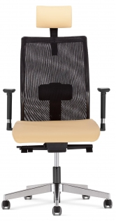 |  | 6

Zad 12 Dostawa foteli dla Katedry Informatyki i Automatyki;
Lp. | Nazwa/opis | Wymiary | Ilość szt
1. | Fotel obrotowy na pięcioramiennej aluminiowej podstawie z kółkami do wszystkich typów powierzchni. Siedzisko i oparcie wykonane ze stalowej ramy, obłożonej wysokiej jakości zimno-wulkanizowaną pianką o gęstości 55 kg/m³ (siedzisko), 50 kg/m³ (oparcie). Tapicerowany wysokiej jakości skórą syntetyczną i materiałem typu Carbon z przodu i tyłu. Fotel wyposażony w regulowane w 4 płaszczyznach podłokietniki oraz lędźwiową i szyjną poduszkę. Mechanizm synchroniczny z funkcją bujania i odchylania, z funkcją blokowania kąta nachylenia. Maksymalne odchylenie oparcia 180°, kąt nachylenia siedziska 3° – 18°. Regulacja wysokości za pomocą podnośnika gazowego. Obciążenie do 150 kg.  Wygląd i wymiary jak na zdjęciu poglądowym:  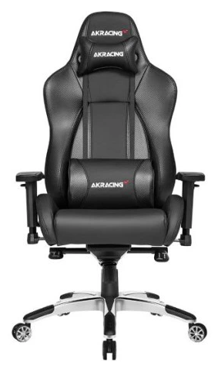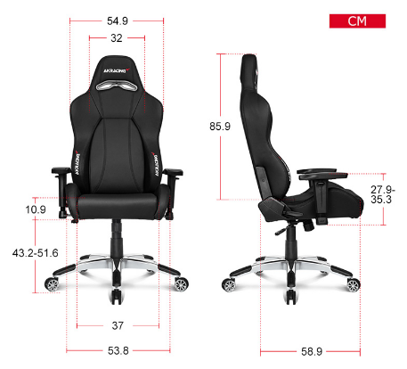  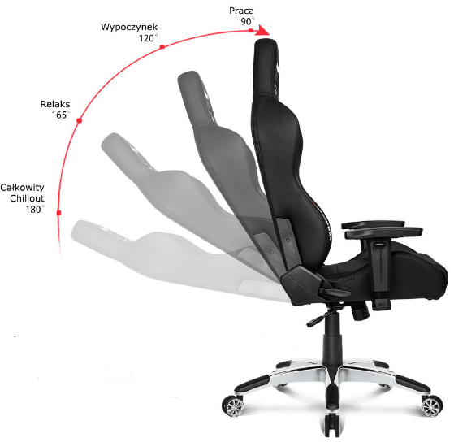 |  | 3

Przed realizacja konieczna jest wizja lokalna celem uzgodnienia szczegółów z Zamawiającym.

